ОТЧЕТ О ТЕСТИРОВАНИИ

Тест-требования

1. Проверить работоспособность программы с корректными данными.
   1. Проверить правильное ли количество шаблонов для заполнения отображается после ввода количества элементов массива.
   2. Проверить корректность сортировки данных по возрастанию по полям семестр + название предмета.
   3. Проверить корректность записи данных в текстовый файл формата .txt
2. Проверить работоспособность программы с некорректными данными.
   1. Проверить реакцию системы на отрицательное количество элементов массива.
   2. Проверить реакцию системы на буквенное значение в поле «семестр».

Тест-план

Тестовый пример 1.

Требования: 1.1.

Описание теста: в данном тесте проверяется правильное ли количество шаблонов для заполнения отображается после ввода количества элементов массива.

Входные данные:

* + Ввод количества элементов массива.

Ожидаемые выходные параметры: отображение в консоли количество шаблонов, соответствующее введенному числу.

Сценарий:

* + Запустить приложение.
  + Ввести положительное число.

Тестовый пример 2.

Требования: 1.2.

Описание теста: в данном тесте проводится проверка корректности сортировки по возрастанию данных по полям семестр + название предмета.

Входные данные:

* + «Название:»;
  + «Фамилия преподавателя:»;
  + «Семестр:»;

Ожидаемые выходные данные: отсортированный данные в порядке возрастания по полям семестр + название предмета.

Сценарий:

* + Запустить приложение.
  + Ввести данные.

Требования: 1.3.

Описание теста: в данном тесте проводится проверка корректности записи данных в текстовый файл формата .txt

Входные данные:

* введенные в консоли данные;
* введенный путь до файла для записи.

Ожидаемые выходные данные: создание файла с ранее введенными в консоли данными.

Сценарий:

* + Запустить приложение.
  + Ввести данные.
  + Ввести путь до файла.

Требования: 2.1.

Описание теста: в данном тесте проводится проверка реакции системы на отрицательное количество элементов массива.

Входные данные: отрицательное число.

Ожидаемые выходные данные: сообщение о некорректности введенных данных.

Сценарий:

* + Запустить приложение.
  + Ввести отрицательное количество элементов массива.

Требования: 2.2

Описание теста: в данном тесте проводится проверка реакции системы на буквенное значение в поле «семестр».

Входные данные: буквенное значение.

Ожидаемые выходные данные: сообщение о некорректности введенных данных.

Сценарий:

* + Запустить приложение.
  + Ввести буквенное значение в поле «семестр».

Результаты тестирования

Тестовый пример 1.

Требования 1.1.

Специалист по тестированию: Бусарова Мария Игоревна.

Дата тестирования: 19.04.2021 15:01

Входные данные:

* + Запустить приложение;
  + количество элементов в массиве: 2.

Полученные выходные данные:

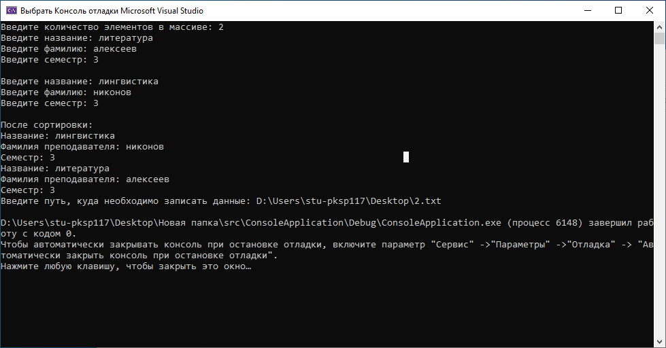

Рисунок 1 – Отображение правильного количества шаблонов

Вывод: результат соответствует ожидаемым выходным данным.

Тестовый пример 2.

Требования 1.2.

Специалист по тестированию: Бусарова Мария Игоревна.

Дата тестирования: 19.04.2021 15:06

Входные данные:

* + Запустить приложение;
  + количество элементов в массиве: 2;
  + «Название:» - литература;
  + «Фамилия преподавателя:» - алексеев;
  + «Семестр:» -3;
  + «Название:» - лингвистика;
  + «Фамилия преподавателя:» - никонов;
  + «Семестр:» -3;

Полученные выходные данные:



Рисунок 2 – Результат сортировки данных

Вывод: результат соответствует ожидаемым выходным данным.

Тестовый пример 1.3.

Специалист по тестированию: Бусарова Мария Игоревна.

Дата тестирования: 19.04.2021 15:11

Входные данные:

* + Запустить приложение;
  + количество элементов в массиве: 2;
  + «Название:» - литература;
  + «Фамилия преподавателя:» - алексеев;
  + «Семестр:» -3;
  + «Название:» - лингвистика;
  + «Фамилия преподавателя:» - никонов;
  + «Семестр:» -3;
  + Путь до файла для записи данных - D:\Users\stu-pksp117\Desktop\2.txt.

Полученные выходные данные:

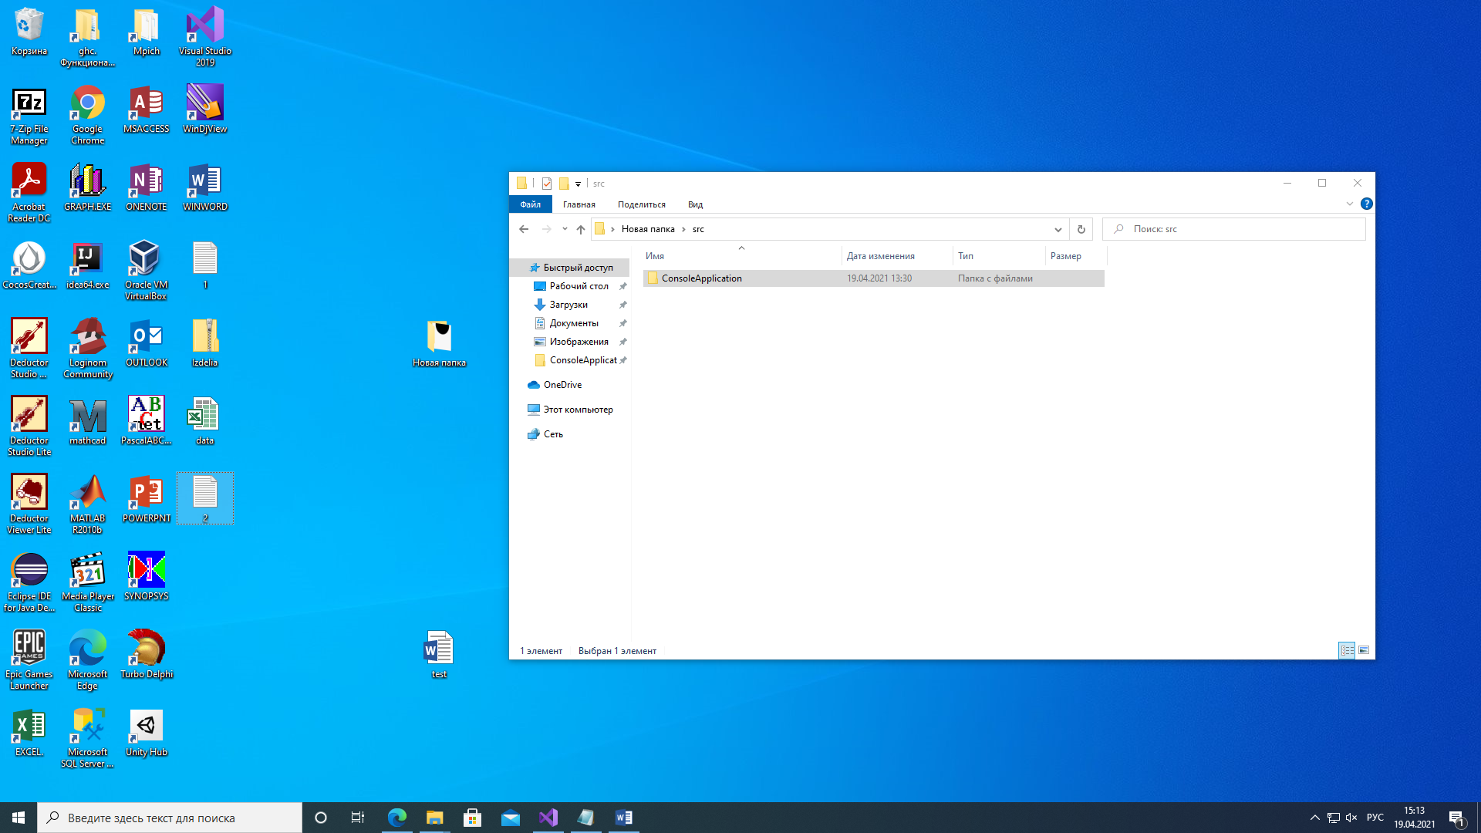

Рисунок 3 – Отображение созданного файла на рабочем столе

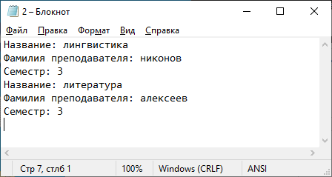

Рисунок 4 – Содержимое созданного файла

Вывод: результат соответствует ожидаемым выходным данным.

Тестовый пример 2.1.

Специалист по тестированию: Бусарова Мария Игоревна.

Дата тестирования: 19.04.2021 15:16

Входные данные:

* + Запустить приложение;
  + количество элементов в массиве: -2.

Полученные выходные данные:

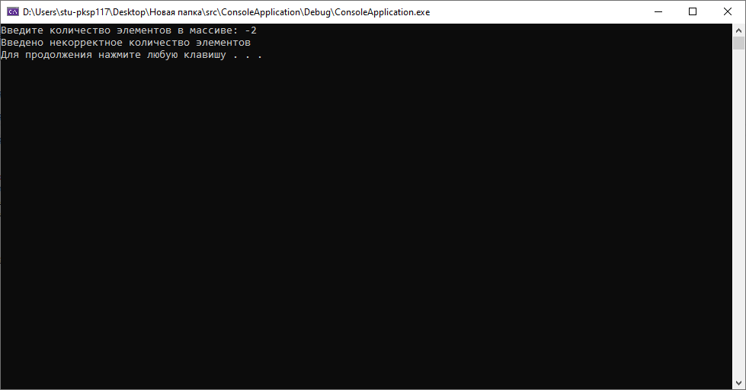

Рисунок 5 – Сообщение о некорректности данных

Вывод: результат соответствует ожидаемым выходным данным.

Тестовый пример 2.2.

Специалист по тестированию: Бусарова Мария Игоревна.

Дата тестирования: 19.04.2021 15:29

Входные данные:

* + Запустить приложение;
  + количество элементов в массиве: 2;
  + «Название:» - литература;
  + «Фамилия преподавателя:» - алексеев;
  + «Семестр:» -первый;

Полученные выходные данные:

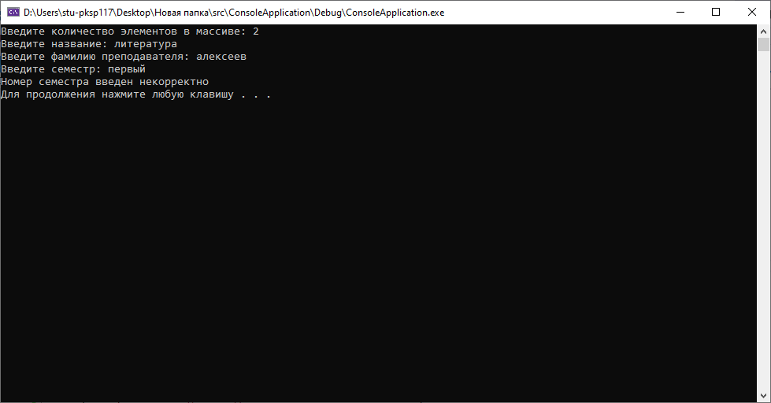

Рисунок 6 – Сообщение о некорректности данных

Вывод: результат соответствует ожидаемым выходным данным.